Стало ясно, у кого потребуют уточненки 6-НДФЛ и РСВ
Главное изменение: ФНС недовольна статистикой некоторых регионов по суммам НДФЛ и взносов, которые налоговики требуют доплатить по уточненкам. Компаниям из этих субъектов станет поступать больше требований. Какие регионы в зоне риска, читайте ниже.
Можно заранее прикинуть, в каких регионах бизнесу потребуется чаще пояснять суммы из 6-НДФЛ и РСВ или сдавать уточненки. У «Главбуха» появилась внутренняя статистика ФНС за 2-й квартал. Из нее видно, как инспекторы проверяют зарплатную отчетность и убеждают компании добровольно доплачивать налоги. Оказалось, ФНС довольна работой не всех регионов: в некоторых субъектах суммы уточненок минимальные.
Во 2-м квартале компании представили порядка 93 000 уточненок по НДФЛ и взносам. В лидерах по суммам Калужская область. Здесь после запросов компании доплачивали в среднем по 980 000 руб. Среди отстающих, например, Орловская область с показателем 60 000 руб. Смотрите полный список регионов со статистикой по доплатам.
ФНС требует от инспекторов улучшить собираемость по уточненкам. Компаниям из регионов со скромными отчислениями стоит запастись пояснениями по спорным выплатам, чтобы не пришлось доплачивать НДФЛ и взносы.
Источник: письмо ФНС от 04.08.2025 № БС-4-11/7248 (есть в редакции)
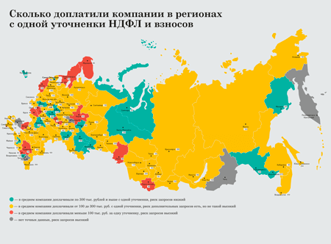

Памятка
Статистика «хороших» и «плохих» регионов по данным ФНС за 2-й квартал
В каких регионах налоговики хорошо выбивают НДФЛ и взносы, а значит, запросов не должно стать больше | Где налоговики выбивают мало и, вероятно,  бизнес получит больше запросов по  НДФЛ и взносам
Калужская область;  Республика Башкортостан;  Магаданская область;  Еврейская АО;  Воронежская область;  Ханты-Мансийский АО — Югра. | Республика Мордовия;  Орловская область;  Кабардино-Балкарская Республика;  Республика Карелия;  Республика Алтай;  Донецкая Народная Республика (ДНР).

Журнал «Главбух» №17, 2025

